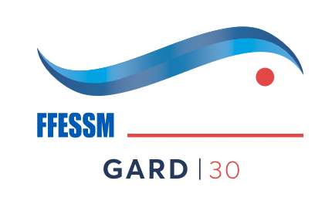
Championnat Départemental GARD
Plongée Sportive en Piscine
Dimanche 28 avril 2024 de 8h à 18h

Chers amis Pspeurs,

Le Championnat Départemental Gard PSP aura lieu, le dimanche 28 avril 2024, Centre Nautique Toboggan - Piscine à Alès, 310 Quai de la Brigade du Languedoc.
Ce championnat est inscrit au calendrier national PSP et il est donc qualificatif au Championnat de France PSP 2024 pour 5 épreuves

Les épreuves sont les suivantes :
100 m Combiné
50 m Combine solo (Épreuve non qualificative mise en place suivant le nombre d’inscrits)
200 m Trial
50 m Émersion
50 m Octopus Mono Bloc mixte
Relais 4 x 50 m Torpédo (équipe mixte paritaire)

Pour les podiums, des regroupements ont été faits.
Jeune =>14/17 ans
Adulte => 18/49 ans (Seniors jusqu’à V3)
Master => 50 et +++ (V4 et +++)

Chaque compétiteur et/ou arbitre doit être muni d’un certificat médical (avec mention compétition PSP) et d’une licence FFESSM en cours de validité ainsi que d’une assurance complémentaire piscine minimum. Le niveau minimal requis est le Niveau 1.
Merci de prévoir tout votre équipement individuel et bloc gonflé.
Pas de possibilité de gonflage sur place.
Les copies des certificats médicaux et des attestations d’assurance autres que AXA seront remis par courriel au moment de l’inscription pour éviter de l’administratif, le jour de la compétition.

Vous serez accueillis à partir de 8h. Tous les participants ainsi que les spectateurs devront se plier au règlement de la piscine. (Tenue légère short ou maillot - Pieds nus ou chaussures de piscine - Bonnet de bain obligatoire).

Pensez à apporter votre repas tiré du sac. Il est difficile de trouver une restauration rapide proche.
Inscription : Elle est attendue au plus tard le 13 avril 2024.
Participation de 10€/compétiteur à régler au travers du lien ci-dessous :
https://www.helloasso.com/associations/ffessm30/evenements/championnat-departemental-psp-gard
Renvoyer le fichier ci-joint complété, 1 par club, à psp@ffessm30.fr.

À très vite.

Christian TOULMONDE
Président Commission PSP Gard FFESSM
Tél : 06 80 57 13 65

